4, (2b)
Určite miesta, kde je porušená stĺpcová integrita.
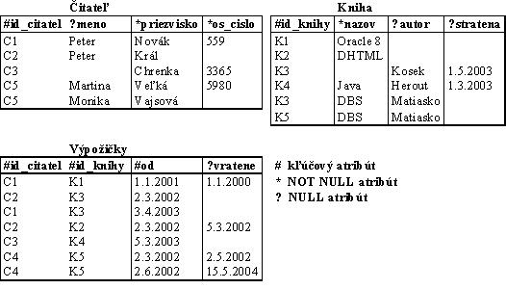
- citatel.os_cislo
- kniha.nazov

Určite miesta, kde je porušená integrita entít.

???

Určite miesta, kde je porušená stĺpcová integrita.
- citatel.os_cislo – musi byt vyplnene lebo je not null
- kniha.nazov - musi byt vyplnene lebo je not null

Uveďte príklad užívateľskej integrity pre danú databázu
- citatel nemoze vratit knihu skor ako si ju pozical
- kniha nemoze byt pozicana ked je stratena

